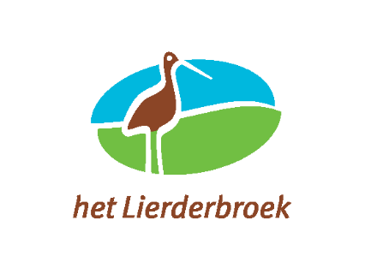

Excursie Lierderbroek

Vrijdag 27 april 2012
Locatie Gemaal Gravenweg Lierderholthuis
Aanvang 19.00 uur
Opgave via mazzel67@planet.nl

De agrariërs en natuurbeheerders van het Lierderbroek nodigen u van harte uit om deel te nemen aan de weidevogelexcursie.
Het is nu aan het begin van het broedseizoen een prachtige gelegenheid om kennis te maken met het gebied met zijn weidevogels. Bij voldoende deelname zal er ook een huifkar met Belgische trekpaarden zijn om het gebied te bewonderen

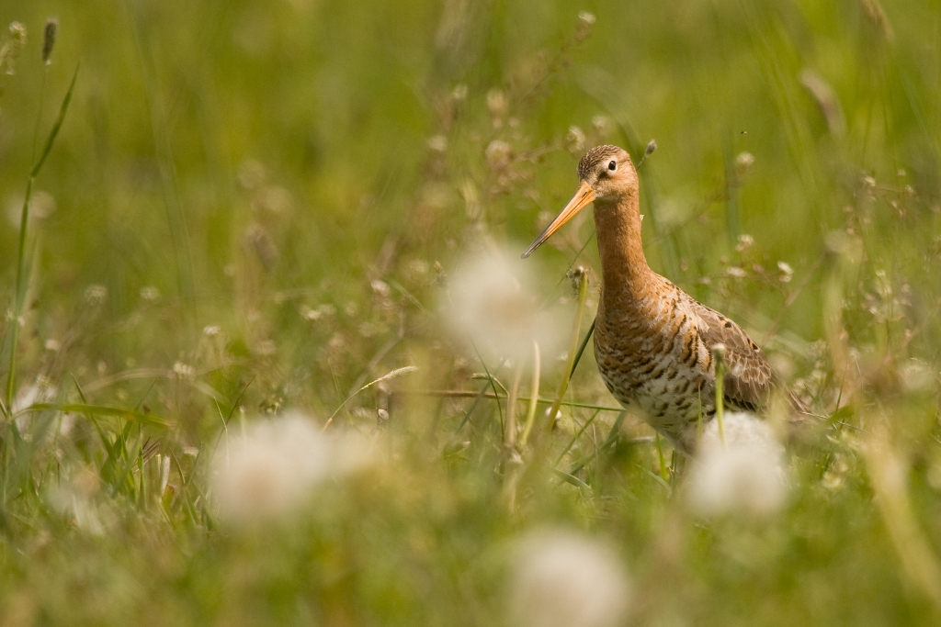

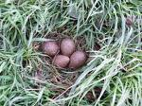
Tijdens deze excursie kunt u genieten van de weidevogels en zal u uitgelegd worden welke maatregelen genomen worden om de weidevogelstand op peil te houden.
We proberen u de weidevogels te laten zien zonder deze te verstoren. We adviseren u om een verrekijker mee te nemen.
routebeschrijving


